BŒUF SAUTÉ AUX OIGNONS

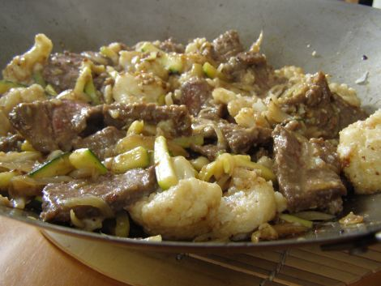
Ingrédients (pour 6 personnes) :
800 g de contre-filet (ou rumsteck)
2 courgettes
1 chou fleur
3 gros oignons
1 gousse d'ail
2 cm de gingembre
1/2 cc de sel
2 cs d'huile de sésame
2 cs d'huile neutre
2 cs de Nuoc man
Pour la sauce
1 cs de fécule de maïs
4 cs de sauce de soja
1 cs de sucre semoule
25 cl de bouillon (ou d'eau)
Pour la marinade
2 cs de Cognac
2 cs de fécule (Maïzena)
2 cs d'huile
5 g de levure chimique
5 pincées de poivre
3 pincées de sel
Préparation :
• Découpez le bœuf "contre le grain" en lamelles.
• Mélangez intimement dans un saladier les éléments de la marinade. Ajoutez-y ensuite la viande. Laissez mariner 1 heure en retournant de temps en temps. La marinade est épaisse mais elle doit recouvrir les morceaux de viandes d'une fine pellicule après mélange.
• Découpez les oignons en demi-rondelles.
• Découpez les courgettes en bâtonnets.
• Faites blanchir les bouquets de chou fleur pendant 10-15 minutes dans de l'eau salée (il doit être à peine cuit), puis le réservez dans une assiette.
• Écrasez la gousse d'ail.
• Mélangez dans un bol les ingrédients de la sauce.
Cuisson :
• Faites chauffer 2 cuillères à soupe d'huile dans une poêle. Quand l'huile est sur le point de fumer, faites revenir l'ail 30 secondes.
• Ajoutez le bœuf puis le gingembre et faites sauter 3 min en retournant de temps en temps.
• Enlevez alors la viande et laissez-la en attente dans une assiette.
• Ajoutez l'huile de sésame dans la poêle. Gardez le feu vif.
• Lorsque l'huile est chaude, ajoutez le sel puis les oignons. Faites-les revenir 2 minutes en les remuant constamment avec une spatule. Puis ajoutez les courgettes, le nuoc man et poursuivre la cuisson 3-4 minutes à feu moyen.
• Remettez la viande, ajoutez le chou fleur et le bol de sauce. Laissez cuire 1 minute en tournant délicatement pour ne pas écraser le chou fleur.

